
Kauņas iela posmā no Jātnieku ielas līdz Višķu ielai nodota ekspluatācijā

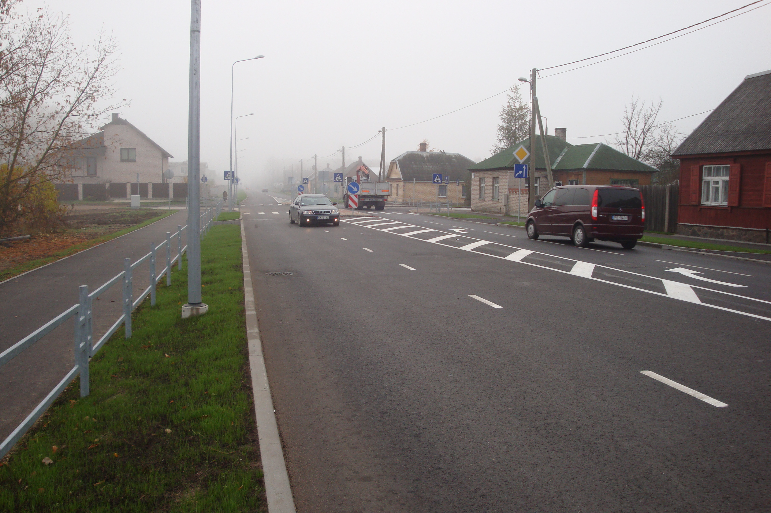
2011.gada 04.novembrī tika nodota ekspluatācijā rekonstruētā Kauņas iela posmā no Jātnieku ielas līdz Višķu ielai. Ielas rekonstrukcija tika veikta ERAF projekta “Daugavpils pilsētas satiksmes infrastruktūras rekonstrukcija, II.kārta” (vienošanās Nr.3DP/3.6.1.1.0/10/IPIA/VRAA/006/048) ietvaros.
Kauņas ielas būvniecība tika uzsākta 2011.gada maijā. Ielu rekonstrukcijas darbi tika īstenoti sadarbībā ar SIA “Mērks” (būvdarbu izpildītājs), PS “IN PRO” (būvuzraudzība), SIA “CKD-D” (projekta autors).
Ielu rekonstrukcijas laikā tika izbūvēts asfalta segums – 20 003 m², izbūvēta lietus ūdens kanalizācija – 1406.7 m, 57 gūlijas, uzstādītās jaunas ceļa zīmes – 132 gabali, renovēts apgaismojums – 34 gaismekli, tā arī veikta labiekārtošana – 5596.5 m².

Projekts tiek realizēts sadarbībā ar Valsts reģionālās attīstības aģentūru (www.vraa.gov.lv), Eiropas Reģionālās attīstības fonda darbības programmas „Infrastruktūra un pakalpojumi” 3.6. prioritātes „Policentriska attīstība” 3.6.1.1. aktivitātes „Nacionālas un reģionālas nozīmes attīstības centru izaugsmes veicināšana līdzsvarotai valsts attīstībai” ietvaros, 24 mēnešu garumā.

Projekta kopējās izmaksas sastāda LVL 4 548 878. No tām Eiropas Reģionālās attīstības fonds (ERAF) līdzfinansē 85%, bet nacionālais līdzfinansējums ir 15%, tajā skaitā pašvaldības līdzfinansējums LVL 545 866.

Papildus informācija:
Aivars Pudāns
DPPI “KSP” vadītājs / projekta vadītājs
Tālr.: 654 76 314

Informāciju sagatavoja:
Irina Zorina
DPPI “KSP” Projektu asistente
Tālr./Fakss: 654 76 406; e-pasts: irina.zorina@daugavpils.lv

